I PRIEDAS

PREPARATO CHARAKTERISTIKŲ SANTRAUKA

- VAISTINIO PREPARATO PAVADINIMAS

Livogiva 20 mikrogramų/80 mikrolitrų injekcinis tirpalas užpildytame švirkštiklyje

KOKYBINĖ IR KIEKYBINĖ SUDĖTIS

Kiekvienoje 80 mikrolitrų dozėje yra 20 mikrogramų teriparatido*.
Kiekviename 2,7 ml užpildytame švirkštiklyje yra 675 mikrogramų teriparatido (atitinka 250 mikrogramų/ml).

*Teriparatidas, rhPTH(1-34), gaminamas P. fluorescens, naudojant rekombinantinės DNR technologiją, visiškai atitinka žmogaus endogeninio paratiroidinio hormono N-galo 34-ių aminorūgščių seką.

Visos pagalbinės medžiagos išvardytos 6.1 skyriuje.

FARMACINĖ FORMA

Injekcinis tirpalas.

Bespalvis, skaidrus tirpalas.

KLINIKINĖ INFORMACIJA

  - Terapinės indikacijos

Livogiva yra skirtas vartoti suaugusiesiems.

Moterų osteoporozės po menopauzės ir vyrų, kuriems yra didelė lūžių rizika, gydymas (žr. 5.1 skyrių). Nustatyta, kad vaistinis preparatas žymiai sumažina moterų po menopauzės stuburo ir ne stuburo, bet ne šlaunikaulio, lūžių dažnį.

Vyrų ir moterų, kuriems padidėjusi kaulų lūžio rizika, osteoporozės, susijusios su ilgalaike sisteminio poveikio gliukokortikoidų terapija, gydymas (žr. 5.1 skyrių).

Dozavimas ir vartojimo metodas

Dozavimas

Livogiva rekomenduojama dozė yra 20 mikrogramų vieną kartą per parą.

Ilgiausia suminė Livogiva vartojimo trukmė − 24 mėnesiai (žr. 4.4 skyrių). 24 mėnesių gydymo Livogiva kurso negalima kartoti per visą tolesnį paciento gyvenimą.

Pacientai papildomai turi vartoti kalcio ir D vitamino, jeigu jų nepakankamai gauna su maistu.

Nutraukus gydymą Livogiva, pacientams gali būti tęsiamas kitoks osteoporozės gydymas.

Specialiosios populiacijos

Senyvi pacientai
Atsižvelgiant į amžių, dozės keisti nereikia (žr. 5.2 skyrių).

Inkstų funkcijos sutrikimas
Pacientams, sergantiems sunkiu inkstų funkcijos sutrikimu, teriparatido vartoti negalima (žr. 4.3 skyrių). Pacientams, sergantiems vidutinio sunkumo inkstų funkcijos sutrikimu, teriparatidą reikia vartoti atsargiai (žr. 4.4 skyrių). Pacientams, kuriems yra lengvas inkstų funkcijos sutrikimas, specialių atsargumo priemonių nereikia.

Kepenų funkcijos sutrikimas
Duomenų apie pacientus, kuriems yra kepenų funkcijos sutrikimas, nėra (žr. 5.3 skyrių). Todėl teriparatidą vartoti reikia atsargiai.

Vaikų populiacija ir jauni suaugusieji, kurių epifizės nesukaulėjusios
Teriparatido saugumas ir veiksmingumas vaikams ir jaunesniems kaip 18 metų paaugliams neištirti. Vaikų populiacijos pacientams (jaunesniems kaip 18 metų) ir jauniems suaugusiems žmonėms, kurių epifizės nesukaulėjusios, teriparatido vartoti negalima.

Vartojimo metodas

Livogiva reikia leisti po šlaunies ar pilvo srities oda vieną kartą per parą.

Pacientus reikia išmokyti taisyklingų vaistinio preparato suleidimo būdų (žr. 6.6 skyrių). Taip pat žr. naudojimo instrukciją, kurioje pateikti nurodymai, kaip taisyklingai naudoti švirkštiklį.

Kontraindikacijos

- Padidėjęs jautrumas veikliajai arba bet kuriai 6.1 skyriuje nurodytai pagalbinei medžiagai.
- Nėštumo ir žindymo laikotarpis (žr. 4.4 ir 4.6 skyrius).
- Prieš gydymą esanti hiperkalcemija.
- Sunkus inkstų funkcijos sutrikimas.
- Metabolinės kaulų ligos (tarp jų hiperparatirozė ir Paget’o kaulų liga) kitos nei pirminė osteoporozė ar gliukokortikoidų sukelta osteoporozė.
- Neaiškios kilmės šarminės fosfatazės padaugėjimas.
- Anksčiau taikyta išorinė spindulinė arba implantuojamoji skeleto radioterapija.
- Sergančius piktybinėmis skeleto ligomis arba turinčius kaulų metastazių pacientus teriparatidu gydyti draudžiama.

Specialūs įspėjimai ir atsargumo priemonės

Atsekamumas

Siekiant pagerinti biologinių vaistinių preparatų atsekamumą, reikia aiškiai užrašyti paskirto vaistinio preparato pavadinimą ir serijos numerį.

Kalcis serume ir šlapime

Po teriparatido sušvirkštimo pacientams, kurių kalcio koncentracija kraujyje buvo normali, laikinai šiek tiek padidėjo kalcio koncentracija serume. Didžiausia kalcio koncentracija serume atsiranda per 4-6 valandas po kiekvienos teriparatido dozės sušvirkštimo ir per 16-24 valandas vėl tampa tokia, kokia buvo prieš vaistinio preparato sušvirkštimą. Todėl, jeigu imamas kraujo mėginys kalcio koncentracijai serume išmatuoti, kraują reikia paimti ne anksčiau kaip praėjus 16 valandų po paskutiniosios Livogiva injekcijos. Gydymo metu stebėti kalcio koncentracijos paprastai nereikia.

Vartojant teriparatidą, gali šiek tiek padidėti kalcio šalinimas su šlapimu, tačiau kalcio kiekio padidėjimas šlapime ne dažnesnis kaip pacientų, klinikinių tyrimų metu vartojusių placebą.

Šlapimo takų akmenligė

Teriparatido poveikis pacientams, kurie serga inkstų ir šlapimo takų akmenlige, netirtas. Pacientai, kurie šiuo metu arba neseniai sirgo inkstų ir šlapimo takų akmenlige, Livogiva vartoti turi atsargiai, nes jų būklė gali pablogėti.

Ortostatinė hipotenzija

Trumpalaikių klinikinių teriparatido tyrimų duomenimis, nustatyta pavienių trumpalaikės ortostatinės hipotenzijos atvejų. Paprastai ji prasideda per 4 valandas po dozės pavartojimo ir savaime praeina per keletą minučių arba keletą valandų. Trumpalaikė ortostatinė hipotenzija pasireiškia sušvirkštus pirmąsias keletą dozių. Būklė palengvėja atlošus paciento galvą ir tai netrukdo vaistinį preparatą vartoti toliau.

Inkstų funkcijos sutrikimas

Pacientai, sergantys vidutinio sunkumo inkstų funkcijos sutrikimu, preparatą vartoti turi atsargiai (žr. 4.2 skyrių).

Jaunesnių suaugusių žmonių populiacija

Jaunesnių suaugusių žmonių, įskaitant moteris prieš menopauzę, gydymo patirties yra mažai (žr.
5.1 skyrių). Tokius pacientus pradėti gydyti galima tik nustačius, kad nauda neabejotinai bus didesnė už galimą riziką.

Vaisingos moterys gydymo Livogiva metu turi naudotis patikimu kontracepcijos būdu. Jeigu moteris pastoja, Livogiva vartojimą reikia nutraukti.

Gydymo trukmė

Tyrimai su žiurkėmis rodo, kad ilgai vartojant teriparatidą, dažniau atsiranda osteosarkoma (žr.
5.3 skyrių). Kol nėra kitų klinikinių duomenų, negalima gydyti ilgiau nei rekomenduojama (ilgiau nei 24 mėnesius).

Pagalbinės medžiagos

Šio vaistinio preparato dozėje yra mažiau kaip 1 mmol natrio (23 mg), t. y. jis beveik neturi reikšmės.

Sąveika su kitais vaistiniais preparatais ir kitokia sąveika

Tyrimo, kuriame dalyvavo 15 sveikų tiriamųjų, vartojančių digoksino paros dozę pusiausvyros apykaitos sąlygomis, duomenimis, vienkartinė teriparatido dozė nekeitė digoksino poveikio širdžiai. Vis dėlto pavieniai pranešimai rodo, kad hiperkalcemija gali didinti pacientų organizmo jautrumą toksiniam širdies glikozidų poveikiui. Teriparatidas laikinai padidina kalcio koncentraciją serume, todėl širdies glikozidus vartojantys pacientai Livogiva turi vartoti atsargiai.

Farmakodinaminių sąveikos tyrimų metu teriparatidas buvo vartojamas kartu su hidrochlorotiazidu. Kliniškai svarbios sąveikos nepasireiškė.

Teriparatido vartojimas kartu su raloksifenu ar pakeičiamąja hormonų terapija neturi įtakos teriparatido poveikiui kalcio koncentracijai serume, šlapime ar nepageidaujamam vaistinio preparato poveikiui.

Vaisingumas, nėštumo ir žindymo laikotarpis

Vaisingo amžiaus moterys / moterų kontracepcija

Vaisingo amžiaus moterys turi naudoti veiksmingą kontracepcijos metodą gydymo Livogiva metu. Jeigu moteris pastoja, Livogiva vartojimą reikia nutraukti.

Nėštumas

Livogiva negalima vartoti nėštumo metu (žr. 4.3 skyrių).

Žindymas

Livogiva negalima vartoti žindymo metu (žr. 4.3 skyrių). Nežinoma, ar teriparatidas išsiskiria į motinos pieną.

Vaisingumas

Su triušiais atlikti tyrimai parodė toksinį poveikį reprodukcijai (žr. 5.3 skyrių). Teriparatido poveikis žmogaus vaisiaus vystymuisi netirtas. Galimas pavojus žmonėms nežinomas.

Poveikis gebėjimui vairuoti ir valdyti mechanizmus

Livogiva gebėjimo vairuoti ir valdyti mechanizmus neveikia arba veikia nereikšmingai. Kai kuriems pacientams pasireiškė trumpalaikė ortostatinė hipotenzija arba galvos svaigimas. Šiems pacientams vairuoti ir valdyti mechanizmus negalima tol, kol simptomai išnyks.

Nepageidaujamas poveikis

Saugumo duomenų santrauka

Nepageidaujamos reakcijos, apie kurias dažniausiai buvo pranešta vartojant teriparatidą, buvo pykinimas, galūnių skausmas, galvos skausmas ir galvos svaigimas.

Nepageidaujamų reakcijų santrauka lentelėje

Teriparatido klinikinių tyrimų duomenimis, apie bent 1 nepageidaujamą reiškinį pranešė 82,8% teriparatido vartojančių pacientų ir 84,5% placebą vartojančių pacientų.

Nepageidaujamos reakcijos, susijusios su teriparatido vartojimu osteoporozei gydyti, pasireiškusios klinikinių tyrimų metu ir esant rinkoje, išvardytos toliau esančioje lentelėje.

Nepageidaujamų reakcijų atvejų dažnis apibūdinamas taip: labai dažni (≥ 1/10), dažni (nuo ≥ 1/100 iki < 1/10), nedažni (nuo ≥ 1/1 000 iki < 1/100), reti (nuo ≥ 1/10 000 iki < 1/1 000), labai reti (< 1/10 000).

1 lentelė. Nepageidaujamos reakcijos
MedDRA organų sistemų klasė | Dažnis | Nepageidaujamos reakcijos
Kraujo ir limfinės sistemos sutrikimai | Dažni | Anemija
Imuninės sistemos sutrikimai | Reti | Anafilaksija
Metabolizmo ir mitybos sutrikimai | Dažni | Hipercholesterolemija
Metabolizmo ir mitybos sutrikimai | Nedažni | Didesnė kaip 2,76 mmol/l hiperkalcemija, hiperurikemija
Metabolizmo ir mitybos sutrikimai | Reti | Didesnė kaip 3,25 mmol/l hiperkalcemija
Psichikos sutrikimai | Dažni | Depresija
Nervų sistemos sutrikimai | Dažni | Galvos svaigimas, galvos skausmas, išialgija, apalpimas
Ausų ir labirintų sutrikimai | Dažni | Galvos sukimasis
Širdies sutrikimai | Dažni | Palpitacija
Širdies sutrikimai | Nedažni | Tachikardija
Kraujagyslių sutrikimai | Dažni | Hipotenzija
Kvėpavimo sistemos, krūtinės ląstos ir tarpuplaučio sutrikimai | Dažni | Dusulys
 | Nedažni | Emfizema
Virškinimo trakto sutrikimai | Dažni | Pykinimas, vėmimas, stemplinės angos išvarža, gastroezofaginio refliukso liga
Virškinimo trakto sutrikimai | Nedažni | Hemorojus
Odos ir poodinio audinio sutrikimai | Dažni | Padidėjęs prakaitavimas
Skeleto, raumenų ir jungiamojo audinio sutrikimai | Labai dažni | Galūnių skausmas
Skeleto, raumenų ir jungiamojo audinio sutrikimai | Dažni | Raumenų mėšlungis
Skeleto, raumenų ir jungiamojo audinio sutrikimai | Nedažni | Mialgija, artralgija, nugaros diegliai arba skausmas*
Inkstų ir šlapimo takų sutrikimai | Nedažni | Šlapimo nelaikymas, poliurija, staigus varymas šlapintis, nefrolitiazė
Inkstų ir šlapimo takų sutrikimai | Reti | Inkstų funkcijos nepakankamumas ar sutrikimas
Bendrieji sutrikimai ir vartojimo vietos pažeidimai | Dažni | Nuovargis, krūtinės skausmas, astenija, lengvi trumpalaikiai reiškiniai injekcijos vietoje, įskaitant skausmą, sutinimą, eritemą, lokalizuotas mėlynes, niežulį ir silpną kraujavimą injekcijos vietoje
Bendrieji sutrikimai ir vartojimo vietos pažeidimai | Nedažni | Injekcijos vietos eritema, injekcijos vietos reakcija
Bendrieji sutrikimai ir vartojimo vietos pažeidimai | Reti | Galimi alerginiai reiškiniai, pasireiškiantys iš karto po injekcijos: ūminis dusulys, burnos ar veido edema, išplitusi dilgėlinė, krūtinės skausmas, edema (daugiausia periferinė).
Tyrimai | Nedažni | Kūno masės padidėjimas, širdies ūžesiai, šarminės fosfatazės aktyvumo padidėjimas.
∗Stiprių nugaros dieglių arba skausmo atvejų buvo kelių minučių laikotarpiu po injekcijos.

Atrinktų nepageidaujamų reakcijų apibūdinimas

Klinikinių tyrimų metu teriparatidu gydytiems pacientams galvos sukimosi, pykinimo, galūnių skausmo, galvos svaigimo, depresijos bei dispnėjos dažnis buvo ≥ 1% didesnis negu placebo vartojusiems tiriamiesiems.

Teriparatidas padidina šlapimo rūgšties koncentraciją serume. Klinikinių tyrimų duomenimis, 2,8% teriparatido vartojančių pacientų šlapimo rūgšties koncentracija serume viršijo normą, palyginti su 0,7% placebą vartojančių pacientų. Tačiau hiperurikemija nesąlygojo podagros, artralgijos ar inkstų bei šlapimo takų akmenligės padažnėjimo.

Buvo nustatyta antikūnų prieš vaistą, kaip ir vartojant kitų teriparatido turinčių vaistinių preparatų. Antikūnų įtakos padidėjusio jautrumo reakcijoms, alerginėms reakcijoms, kalcio koncentracijai serume ar kaulų mineralizacijos tankiui (KMT) nepastebėta.

Pranešimas apie įtariamas nepageidaujamas reakcijas

Svarbu pranešti apie įtariamas nepageidaujamas reakcijas po vaistinio preparato registracijos, nes tai leidžia nuolat stebėti vaistinio preparato naudos ir rizikos santykį. Sveikatos priežiūros specialistai turi pranešti apie bet kokias įtariamas nepageidaujamas reakcijas naudodamiesi V priede nurodyta nacionaline pranešimo sistema.

Perdozavimas

Požymiai ir simptomai

Buvo sušvirkščiama vienkartinė iki 100 mikrogramų teriparatido dozė arba 6 savaites švirkščiamos kartotinės iki 60 mikrogramų paros dozės.

Perdozavus gali pasireikšti vėlyvoji hiperkalcemija, ortostatinės hipotenzijos rizika, pykinimas, vėmimas, galvos svaigimas ir galvos skausmas.

Perdozavimo patirtis remiantis spontaniniais pranešimais po vaistinio preparato patekimo į rinką

Po vaistinio preparato patekimo į rinką gauta spontaninių pranešimų apie atvejus, kai per klaidą iš karto buvo sušvirkštas visas vaistiniu preparatu užpildyto švirkštiklio turinys (iki 800 mikrogramų teriparatido). Pranešama, kad pasireiškė šių trumpalaikių reiškinių: pykinimas, silpnumas arba mieguistumas bei hipotenzija. Kai kuriais atvejais po perdozavimo nebuvo jokių nepageidaujamų reiškinių. Apie mirties atvejus, susijusius su perdozavimu, pranešimų negauta.

Perdozavimo gydymas

Specifinio priešnuodžio teriparatidui nėra. Gydant įtariamą perdozavimą, reikia laikinai nutraukti Livogiva vartojimą, stebėti kalcio koncentraciją serume ir taikyti atitinkamas pagalbines priemones, pavyzdžiui, hidrataciją.

FARMAKOLOGINĖS SAVYBĖS

  - Farmakodinaminės savybės

Farmakoterapinė grupė: vaistiniai preparatai, kalcio homeostazei palaikyti, prieskydinių liaukų hormonai ir analogai, ATC kodas: H05AA02.

Livogiva yra yra panašus biologinis vaistinis preparatas. Išsami informacija apie šį vaistinį preparatą
pateikiama Europos vaistų agentūros tinklalapyje http://www.ema.europa.eu/.

Veikimo mechanizmas

Endogeninis 84-ių aminorūgščių paratiroidinis hormonas (PTH) yra svarbiausias kalcio ir fosfatų metabolizmo reguliatorius kauluose ir inkstuose. Teriparatidas (rhPTH(1-34)) yra endogeninio žmogaus paratiroidinio hormono aktyvusis fragmentas (1-34). PTH fiziologinis poveikis apima kaulų formavimosi stimuliavimą tiesiogiai veikiant kaulų formavimosi ląsteles (osteoblastus) ir netiesiogiai didinant kalcio absorbciją žarnyne, kalcio reabsorbciją inkstų kanalėliuose bei fosfatų šalinimą pro inkstus.

Farmakodinaminis poveikis

Teriparatidas yra kaulus stiprinantis vaistinis preparatas osteoporozei gydyti. Teriparatido poveikis skeletui priklauso nuo jo sisteminės ekspozicijos. Teriparatidas, vartojimas vieną kartą per parą, padidina naujo kaulo formavimąsi ant kaulo trabekulinio ir kortikalinio paviršiaus, stimuliuodamas osteoblastinį, o ne osteoklastinį poveikį.

Klinikinis veiksmingumas ir saugumas

Rizikos veiksniai

Norint išaiškinti moteris ir vyrus, kuriems yra padidėjusi osteoporozės lūžių rizika ir kuriems gydymas gali būti naudingas, reikia atsižvelgti į nepriklausomus rizikos veiksnius, pavyzdžiui, mažą KMT, amžių, anksčiau patirtus lūžius, kraujo giminaičių patirtus šlaunikaulio lūžius, intensyvią kaulų apykaitą ir mažą kūno masės indeksą.

Laikytina, kad prieš menopauzę moterims, kurioms yra gliukokortikoidų sukelta osteoporozė, yra didelė kaulų lūžio rizika tuo atveju, jeigu kaulų lūžis jau buvo patirtas arba yra rizikos veiksnių derinys, lemiantis didelę lūžio riziką (pvz., mažas kaulų tankis [pvz., T rodmuo ≤-2], ilgalaikė terapija didele gliukokortikoidų doze [pvz., ≥ 7,5 mg paros doze, vartojama mažiausiai 6 mėn.], didelis esamos ligos aktyvumas, mažas lytinių hormonų kiekis).

Osteoporozė po menopauzės

Pagrindžiamajame tyrime dalyvavo 1 637 moterys po menopauzės (amžiaus vidurkis 69,5 metų). Prieš pradedant tyrimą, 90% pacienčių buvo patyrusios vieną ar daugiau slankstelių lūžių, o bendras KMT vidurkis buvo 0,82 g/cm² (atitinka kaulų tankio rodmenį = - 2,6). Visos pacientės vartojo 1 000 mg kalcio ir bent 400 TV D vitamino per parą. 24 mėnesių (vidurkis 19 mėnesių) gydymo teriparatidu rezultatai rodo statistiškai reikšmingą lūžių sumažėjimą (1 lentelė). Norint apsaugoti nuo naujų vieno ar daugiau slankstelių lūžių, 11 moterų turėjo būti gydomos vidutiniškai 19 mėnesių.

2 lentelė. Lūžių dažnis moterims po menopauzės
 | Placebas  (n = 544) (%) | Teriparatiduas  (n = 541) (%) | Santykinė rizika  (95 % PI),  palyginti su placebu
Naujas slankstelių  lūžis (≥ 1)ª | 14,3 | 5,0^{b} | 0,35  (0,22; 0,55)
Daugybiniai slankstelių lūžiai (≥ 2)ª | 4,9 | 1,1^{b} | 0,23  (0,09; 0,60)
Ne slankstelių lūžiai  dėl trapumo^{c} | 5,5% | 2,6%^{d} | 0,47  (0,25; 0,87)
Didžiųjų ne stuburo kaulų (šlaunikaulio, stipinkaulio, žastikaulio, šonkaulių  ir dubens kaulų) lūžiai dėl trapumo^{c} | 3,9% | 1,5%^{d} | 0,38  (0,17; 0,86)
Trumpinimai. n = pacientų, kurie atsitiktiniu būdu paskirti į gydymo grupę, kiekis. PI = pasikliautinasis intervalas.
ªSlankstelių lūžių dažnis, nustatytas 448 placebą ir 444 teriparatidą vartojusiems pacientams, kuriems prieš pradedant tyrimą ir tyrimo metu buvo atliekamas rentgenologinis tyrimas.
^{b}p ≤ 0,001, palyginti su placebu.
^{c}Reikšmingas šlaunikaulio lūžių dažnio sumažėjimas neįrodytas.
^{d}p ≤ 0,025, palyginti su placebu.

Po vidutiniškai 19 mėnesių gydymo stuburo liemens slankstelio ir viso klubo kaulų mineralizacijos tankis (KMT) padidėjo atitinkamai 9% ir 4%, palyginti su placebu (p ≤ 0,001).

Stebėjimas po gydymo teriparatidu. 1 262 moterys po menopauzės, kurios dalyvavo pagrindžiamajame tyrime, baigusios gydymą Livogiva, sutiko dalyvauti ir stebėjimo po gydymo tyrime. Šio tyrimo pagrindinis tikslas buvo surinkti teriparatido saugumo duomenis. Šiuo stebėjimo laikotarpiu buvo leidžiama osteoporozę gydyti ir kitais vaistiniais preparatais bei papildomai įvertinti slankstelių lūžiai.

Baigus gydymą teriparatidu, vidutiniškai po 18 mėnesių pacientų dalis su mažiausiai vienu nauju slankstelio lūžiu sumažėjo 41%, palyginti su placebu (p = 0,004).

Atviru būdu atlikto tyrimo duomenimis, 503 moterys po menopauzės, sergančios sunkia osteoporoze ir per ankstesnius 3 metus patyrusios kaulų lūžių dėl jų trapumo (83% buvo taikytas ankstesnis gydymas nuo osteoporozės), vartojo teriparatidą ne ilgiau kaip 24 mėnesius. 24-tą mėnesį vidutinis juosmens slankstelių, bendras klubo kaulų ir šlaunikaulio kaklo KMT buvo atitinkamai 10,5%, 2,6% ir 3,9%. Vidutinis stuburo slankstelių, bendro klubo kaulų ir šlaunikaulio kaklo KMT padidėjimas nuo 18 iki 24 mėnesio buvo atitinkamai 1,4%, 1,2%, ir 1,6%.

24 mėnesius trukusiame atsitiktinių imčių dvigubai koduotame palyginamuoju vaistiniu preparatu kontroliuojamajame 4 fazės tyrime dalyvavo 1 360 moterų po menopauzės, kurioms buvo diagnozuota osteoporozė. 680 tiriamųjų atsitiktiniu būdu buvo paskirta vartoti teriparatidą ir 680 tiriamųjų atsitiktiniu būdu buvo paskirta vartoti 35 mg geriamojo rizedronato per savaitę. Pradedant tyrimą, moterims vidutiniškai buvo 72,1 metai, o paplitusių stuburo lūžių mediana buvo lygi 2. 57,9% pacienčių pirmiau buvo vartojusios bisfosfonatų ir 18,8 % tyrimo metu kartu vartojo gliukokortikoidus. Tolimesnio stebėjimo 24 mėnesių laikotarpį baigė 1 013 (74,5%) pacienčių. Vidutinė (mediana) kaupiamoji gliukokortikoidų dozė teriparatido grupėje buvo 474,3 (66,2) mg, ir rizedronato grupėje – 898,0 (100,0) mg. Vidutinė (mediana) D vitamino dozė teriparatido grupėje buvo 1 433 TV per parą (1 400 TV per parą), o rizedronato grupėje – 1 191 TV per parą (900 TV per parą). Remiantis tų tiriamųjų, kurios turėjo pradinę ir tolimesnio stebėjimo nugaros rentgenogramas, duomenimis, naujų stuburo lūžių dažnis buvo 28 iš 516 (5,4%) teriparatidą vartojančių pacienčių ir 64 iš 533 (12,0%) rizedronatu gydytų pacienčių, santykinė rizika (95% PI) = 0,44 (0,29-0,68), p < 0,0001. Klinikinių lūžių (klinikinių suburo ir ne stuburo lūžių) kaupiamasis dažnis buvo 4,8% teriparatidą vartojančių pacienčių grupėje ir 9,8% rizedronatu gydytų pacienčių grupėje, santykinė rizika (95% PI) = 0,48 (0,32-0,74), p = 0,0009.

Vyrų osteoporozė

Klinikiniame tyrime dalyvavo 437 vyrai (amžiaus vidurkis 58,7 metai), sergantys hipogonadine (apibūdinama maža rytine laisvo testosterono koncentracija arba FSH ar LH padidėjimu) arba idiopatine osteoporoze. Prieš pradedant tyrimą, stuburo ir šlaunikaulio kaklo kaulų mineralizacijos tankio rodmens vidurkis buvo atitinkamai - 2,2 ir -2,1. Prieš pradedant tyrimą, 35% pacientai buvo patyrę slankstelių, o 59% – ne stuburo kaulų lūžių.

Visi pacientai vartojo 1 000 mg kalcio ir bent 400 TV D vitamino per parą. Per tris mėnesius stipriai padidėjo kaulų mineralizacijos tankis stuburo juosmens srityje. Po 12 mėnesių KMT stuburo juosmens srityje ir bendrai klubuose padidėjo atitinkamai 5% ir 1%, palyginti su placebu. Visgi didelės įtakos lūžių dažnumui nenustatyta.

Gliukokortikoidų sukelta osteoporozė

Teriparatido veiksmingumas moterims ir vyrams (N = 428), kuriems taikoma ilgalaikė gliukokortikoidų terapija (lygiavertė 5 mg arba didesnei prednizolono dozei, vartojamai mažiausiai 3 mėn.), buvo įrodytas 36 mėnesių atsitiktinių imčių dvigubai aklu būdu atliekamo palyginamojo (poveikis palygintas su alendronato 10 mg paros dozės poveikiu) klinikinio tyrimo 18 mėnesių pirminės fazės metu. Prieš pradedant gydyti, 28% pacientų buvo patyrę vieną arba daugiau rentgeno nuotrauka nustatytų stuburo lūžių. Tyrimo metu visi tiriamieji vartojo 1 000 mg kalcio ir 800 TV vitamino D paros dozes.

Šiame gliukokortikoidų sukeltos osteoporozės tyrime dalyvavo moterys, kurioms buvo prasidėjusi menopauzė (N = 277), moterys prieš menopauzę (N = 67) ir vyrai (N = 83). Prieš pradedant gydyti, moterų, kurioms menopauzė buvo prasidėjusi, vidutinis amžius buvo 61 metai, juosmeninės stuburo dalies KMT vidutinė T reikšmė − -2,7, vidutinė prednizolono ekvivalento paros dozė − 7,5 mg ir 34% jų buvo patyrę vieną arba daugiau rentgeno nuotrauka nustatytų stuburo lūžių. Moterų prieš menopauzę vidutinis amžius buvo 37 metai, juosmeninės stuburo dalies KMT vidutinė T reikšmė −
-2,5, vidutinė prednizolono ekvivalento paros dozė − 10 mg ir 9% jų buvo patyrę vieną arba daugiau rentgeno nuotrauka nustatytų stuburo lūžių. Vyrų vidutinis amžius buvo 57 metai, juosmeninės stuburo dalies KMT vidutinė T reikšmė − -2,2, vidutinė prednizolono ekvivalento paros dozė −10 mg ir 24% jų buvo patyrę vieną arba daugiau rentgeno nuotrauka nustatytų stuburo lūžių.

18 mėn. pirminę fazę baigė 69% tiriamųjų. 18 mėnesių vertinamosios baigties nustatymo metu teriparatidu gydomiems pacientams reikšmingai daugiau, palyginti su vartojančiais alendronato, padidėjo juosmeninės stuburo dalies KMT (atitinkamai 7,2% ir 3,4 %; p < 0,001). Teriparatidas, palyginti su alendronatu, padidino ir viso šlaunikaulio (atitinkamai 3,6% ir 2,2%; p < 0,01) bei šlaunikaulio kaklelio (atitinkamai 3,7% ir 2,1 %; p < 0,05) KMT. Pacientų, kurie vartojo teriparatidą, juosmens stuburo slankstelių, bendras klubo kaulų ir šlaunikaulio kaklo KMT nuo 18 iki 24 mėnesio papildomai padidėjo atitinkamai 1,7%, 0,9% ir 0,4%.

36-tą mėnesį 169 alendronatu gydytų pacientų ir 173 teriparatidą vartojusių pacientų stuburo rentgenologinis tyrimas parodė, kad 13 pacientų alendronato grupėje (7,7%) patyrė naują stuburo slankstelių lūžį, palyginti su 3 pacientais teriparatido grupėje (1,7%) (p = 0,01). Be to, 15 iš 214 alendronato grupės pacientų (7,0%) patyrė ne stuburo slankstelių lūžių, palyginti su 16 iš 214 pacientų teriparatido grupėje (7,5%) (p = 0,84).

Nuo tyrimo pradžios iki 18 mėnesių vertinamosios baigties nustatymo moterims prieš menopauzę, gydytoms teriparatidu, palyginti su alendronatu, reikšmingai daugiau padidėjo juosmeninės stuburo dalies (atitinkamai 4,2% ir 1,9%; < 0,001) ir viso šlaunikaulio (atitinkamai 3,8% ir 0,9% p = 0,005) KMT. Vis dėlto reikšmingas poveikis kaulų lūžių dažniui nebuvo įrodytas.

Farmakokinetinės savybės

Pasiskirstymas

Pasiskirstymo tūris yra maždaug 1,7 l/kg. Po oda sušvirkšto teriparatido pusinis periodas yra maždaug 1 valanda. Šis laikas reikalingas preparatui absorbuotis iš injekcijos vietos.

Biotransformacija

Metabolizmo ir ekskrecijos tyrimų su teriparatidu neatlikta, bet manoma, jog paratiroidinio hormono periferinis metabolizmas pasireiškia daugiausia kepenyse ir inkstuose.

Eliminacija

Teriparatidas eliminuojamas kepenų klirenso ir ne kepenų klirenso būdu (maždaug 62 l/per valandą moterų organizme ir 94 l /per valandą vyrų organizme).

Senyvi pacientai

Teriparatido farmakokinetikos skirtumų, atsižvelgiant į amžių (nuo 31 iki 85 metų), nenustatyta. Atsižvelgiant į amžių, dozės keisti nereikia.

Ikiklinikinių saugumo tyrimų duomenys

Įvertinus įprastinių ikiklinikinių tyrimų duomenis, buvo nustatyta, kad teriparatidas neturi genotoksinio poveikio. Teratogeninio poveikio žiurkėms, pelėms ar triušiams nepastebėta. Vaikingoms žiurkėms ir pelėms, vartojusioms 30-1 000 μg/kg kūno masės teriparatido paros dozę, reikšmingas poveikis nepasireiškė. Vaikingoms triušių patelėms, vartojusioms
3-100 μg/kg kūno masės paros dozes, buvo vaisiaus rezorbcijos ir vados sumažėjimo atvejų. Triušiams pasireiškęs embriotoksinis poveikis galėjo priklausyti nuo daug didesnio triušių, palyginti su graužikais, jautrumo PTH sukeliamam poveikiui jonizuotam kalcio kiekiui kraujyje.

Žiurkės, kurioms kiekvieną dieną beveik visą jų gyvenimą buvo įšvirkščiama preparato, pasireiškė nuo dozės priklausomas kaulų formavimosi sustiprėjimas ir dažniau atsirado osteosarkomų, tikriausiai dėl epigenetinio mechanizmo. Teriparatidas žiurkėms nedažnino bet kokio kito tipo auglių atsiradimo. Dėl skirtingos žmonių ir žiurkių kaulų fiziologijos, klinikai tokio poveikio reikšmė tikriausiai yra maža.
Beždžionėms, kurioms buvo pašalintos kiaušidės, nei 18 mėnesių vartojant šį preparatą, nei per 3 metų stebėjimo po gydymo pabaigos laikotarpį, kaulų auglių nustatyta nebuvo. Be to, klinikinių tyrimų metu ar atliekant stebėjimo tyrimus po gydymo, osteosarkomų nustatyta nebuvo.

Tyrimai su gyvūnais rodo, kad dėl labai susilpnėjusios kraujotakos kepenyse, sumažėja pagrindinės skilimo sistemos (Kupferio ląstelių) poveikis PTH ekspozicijai, o tuo pačiu ir PTH (1-84) klirensas.

FARMACINĖ INFORMACIJA

  - Pagalbinių medžiagų sąrašas

Ledinė acto rūgštis
Natrio acetatas trihidratas
Manitolis
Metakrezolis
Injekcinis vanduo

Nesuderinamumas

Suderinamumo tyrimų neatlikta, todėl šio vaistinio preparato maišyti su kitais vaistiniais preparatais negalima.

Tinkamumo laikas

2 metai

Pradėjus vartoti, cheminės, fizinės ir mikrobiologinės savybės išlieka nepakitusios 28 dienas, laikant 2 °C –- 8 °C temperatūroje. Atidarius vaistinį preparatą galima laikyti ne ilgiau kaip 28 dienas 2 °C – 8 °C temperatūroje. Už kitokias laikymo sąlygas ir trukmę atsako vartotojas.

Specialios laikymo sąlygos

Laikyti šaldytuve (2 °C – 8 °C). Panaudotą švirkštiklio injektorių reikia nedelsiant vėl įdėti į šaldytuvą. Negalima užšaldyti.

Negalima užšaldyti.

Švirkštiklio injektoriaus negalima laikyti su pritvirtinta adata.

Panaudotą švirkštiklio injektorių visada laikykite su uždėtu baltu dangteliu, kad vaistinis preparatas būtų apsaugotas nuo šviesos.

Talpyklės pobūdis ir jos turinys

2,7 ml tirpalo I tipo silicinto stiklo užtaise, kuris viename gale užkimštas bromobutilkaučiuko stūmokliu, o kitame gale užspaustas gaubteliu su dvisluoksniu sudėtiniu uždoriu (poliizopreno/bromobutilkaučiuko laminato su aliuminio viršutiniu dangteliu). Užtaisas yra integruota ir nepakeičiama švirkštiklio injektoriaus dalis.

Švirkštiklio injektorių sudaro skaidrus užtaiso laikiklis, baltas apsauginis dangtelis, kuris dengia užtaiso laikiklį, ir injektoriaus korpusas su juodu injekcijos mygtuku.

Livogiva pakuotėje yra 1 arba 3 užpildyti švirkštikliai. Kiekviename užpildytame švirkštiklyje yra 28 dozės po 20 mikrogramų (80 mikrolitrų).

Gali būti tiekiamos ne visų dydžių pakuotės.

Specialūs reikalavimai atliekoms tvarkyti ir vaistiniam preparatui ruošti

Vienu švirkštikliu galima naudotis tik vienam pacientui. Kiekvienai injekcijai turi būti naudojama nauja sterili adata. Adatos kartu su vaistiniu preparatu netiekiamos. Švirkštiklį galima naudoti su insulino švirkštikliui skirtomis adatomis. Po kiekvienos injekcijos Livogiva švirkštiklį vėl įdėkite į šaldytuvą.

Jeigu tirpalas yra drumstas, turi atspalvį ar jame yra dalelių, Livogiva vartoti negalima.

Nesuvartotą vaistinį preparatą ar atliekas reikia tvarkyti laikantis vietinių reikalavimų.

REGISTRUOTOJAS

Theramex Ireland Limited
3rd Floor Kilmore House, Park Lane, Spencer Dock
DO1 YE64 Dublin 1
Airija

REGISTRACIJOS PAŽYMĖJIMO NUMERIS (-IAI)

EU/1/20/1462/001-002

REGISTRAVIMO / PERREGISTRAVIMO DATA

Registravimo data

TEKSTO PERŽIŪROS DATA

Išsami informacija pateikiama Europos vaistų agentūros tinklalapyje http://www.ema.europa.eu.

II PRIEDAS

- BIOLOGINĖS VEIKLIOSIOS MEDŽIAGOS GAMINTOJAS IR GAMINTOJAS, ATSAKINGAS UŽ SERIJŲ IŠLEIDIMĄ

- TIEKIMO IR VARTOJIMO SĄLYGOS AR APRIBOJIMAI

- KITOS SĄLYGOS IR REIKALAVIMAI REGISTRUOTOJUI

- SĄLYGOS AR APRIBOJIMAI SAUGIAM IR VEIKSMINGAM VAISTINIO PREPARATO VARTOJIMUI UŽTIKRINTI
- BIOLOGINĖS VEIKLIOSIOS MEDŽIAGOS GAMINTOJAS IR GAMINTOJAS, ATSAKINGAS UŽ SERIJŲ IŠLEIDIMĄ

Biologinės veikliosios medžiagos gamintojo pavadinimas ir adresas

Cytovance Biologics Inc.
3500 North Santa Fe Ave
Oklahoma City, OK 73118
Jungtinės Amerikos Valstijos

Gamintojo, atsakingo už serijų išleidimą, pavadinimas ir adresas

Eurofins PROXY Laboratories (PRX)
Archimedesweg 25 2333 CM Leiden
Nyderlandai

TIEKIMO IR VARTOJIMO SĄLYGOS AR APRIBOJIMAI

Receptinis vaistinis preparatas.

KITOS SĄLYGOS IR REIKALAVIMAI REGISTRUOTOJUI

- Periodiškai atnaujinami saugumo protokolai (PASP)

Šio vaistinio preparato PASP pateikimo reikalavimai išdėstyti Direktyvos 2001/83/EB 107c straipsnio 7 dalyje numatytame Sąjungos referencinių datų sąraše (EURD sąraše), kuris skelbiamas Europos vaistų tinklalapyje.

SĄLYGOS AR APRIBOJIMAI, SKIRTI SAUGIAM IR VEIKSMINGAM VAISTINIO PREPARATO VARTOJIMUI UŽTIKRINTI

- Rizikos valdymo planas (RVP)

Registruotojas atlieka reikalaujamą farmakologinio budrumo veiklą ir veiksmus, kurie išsamiai aprašyti registracijos bylos 1.8.2 modulyje pateiktame RVP ir suderintose tolesnėse jo versijose.

Atnaujintas rizikos valdymo planas turi būti pateiktas:
- pareikalavus Europos vaistų agentūrai;
- kai keičiama rizikos valdymo sistema, ypač gavus naujos informacijos, kuri gali lemti didelį naudos ir rizikos santykio pokytį arba pasiekus svarbų (farmakologinio budrumo ar rizikos mažinimo) etapą.

III PRIEDAS

ŽENKLINIMAS IR PAKUOTĖS LAPELIS

  - ŽENKLINIMAS

INFORMACIJA ANT IŠORINĖS PAKUOTĖS

IŠORINĖ KARTONO DĖŽUTĖ

1. VAISTINIO PREPARATO PAVADINIMAS
Livogiva 20 mikrogramų/80 mikrolitrų injekcinis tirpalas užpildytame švirkštiklyje
teriparatidas

2. VEIKLIOJI MEDŽIAGA IR JOS KIEKIS

Kiekviename ml yra 250 mikrogramų teriparatido.
Kiekviename 2,7 ml užpildytame švirkštiklyje yra 675 mikrogramų teriparatido (atitinka 250 mikrogramų/ml).

3. PAGALBINIŲ MEDŽIAGŲ SĄRAŠAS

Ledinė acto rūgštis, natrio acetatas trihidratas, manitolis, metakrezolis, injekcinis vanduo. Daugiau informacijos pateikta pakuotės lapelyje.

4. FARMACINĖ FORMA IR KIEKIS PAKUOTĖJE

Injekcinis tirpalas.
1 švirkštiklis, kuriame yra 2,7 ml tirpalo.
3 švirkštikliai, kuriuose yra po 2,7 ml tirpalo.

Kiekviename užpildytame švirkštiklyje yra 28 dozės po 20 mikrogramų (80 mikrolitrų).

5. VARTOJIMO METODAS IR BŪDAS

Prieš vartojimą perskaitykite pakuotės lapelį.
Leisti po oda

SPECIALUS ĮSPĖJIMAS, KAD VAISTINĮ PREPARATĄ BŪTINA LAIKYTI VAIKAMS NEPASTEBIMOJE IR NEPASIEKIAMOJE VIETOJE
6.

Laikyti vaikams nepastebimoje ir nepasiekiamoje vietoje.

7. KITAS (-I) SPECIALUS (-ŪS) ĮSPĖJIMAS (-AI) (JEI REIKIA)

Norėdami atidaryti, pakelkite ir traukite.

8. TINKAMUMO LAIKAS

EXP
Švirkštiklis turi būti sunaikintas po 28 dienų nuo pirmojo naudojimo.
Pirmojo naudojimo data:

9. SPECIALIOS LAIKYMO SĄLYGOS

Laikyti šaldytuve.
Negalima užšaldyti.

10. SPECIALIOS ATSARGUMO PRIEMONĖS DĖL NESUVARTOTO VAISTINIO PREPARATO AR JO ATLIEKŲ TVARKYMO (JEI REIKIA)

11. REGISTRUOTOJO PAVADINIMAS IR ADRESAS
Theramex Ireland Limited
3rd Floor Kilmore House, Park Lane, Spencer Dock
DO1 YE64 Dublin 1
Airija

12. REGISTRACIJOS PAŽYMĖJIMO NUMERIS (-IAI)

EU/1/20/1462/001

EU/1/20/1462/002
13. SERIJOS NUMERIS

Serija

14. PARDAVIMO (IŠDAVIMO) TVARKA

15. VARTOJIMO INSTRUKCIJA

16. INFORMACIJA BRAILIO RAŠTU
Livogiva

17. UNIKALUS IDENTIFIKATORIUS – 2D BRŪKŠNINIS KODAS

2D brūkšninis kodas su nurodytu unikaliu identifikatoriumi.

18. UNIKALUS IDENTIFIKATORIUS – ŽMONĖMS SUPRANTAMI DUOMENYS

PC
SN
NN

MINIMALI INFORMACIJA ANT MAŽŲ VIDINIŲ PAKUOČIŲ

ETIKETĖ

1. VAISTINIO PREPARATO PAVADINIMAS IR VARTOJIMO BŪDAS

Livogiva 20 mikrogramų/80 mikrolitrų injekcinis tirpalas užpildytame švirkštiklyje
teriparatidas
Leisti po oda

2. VARTOJIMO METODAS

3. TINKAMUMO LAIKAS
EXP

4. SERIJOS NUMERIS

Serija

5. KIEKIS (MASĖ, TŪRIS ARBA VIENETAI)

2,7 ml

6. KITA

Laikyti šaldytuve.

PAKUOTĖS LAPELIS

Pakuotės lapelis: informacija vartotojui

Livogiva 20 mikrogramų/80 mikrolitrų injekcinis tirpalas užpildytame švirkštiklyje
teriparatidas

Atidžiai perskaitykite visą šį lapelį, prieš pradėdami vartoti vaistą, nes jame pateikiama Jums svarbi informacija.
- Neišmeskite šio lapelio, nes vėl gali prireikti jį perskaityti.
- Jeigu kiltų daugiau klausimų, kreipkitės į gydytoją arba vaistininką.
- Šis vaistas skirtas tik Jums, todėl kitiems žmonėms jo duoti negalima. Vaistas gali jiems pakenkti (net tiems kurių ligos požymiai yra tokie patys kaip Jūsų).
- Jeigu pasireiškė šalutinis poveikis (net jeigu jis šiame lapelyje nenurodytas), kreipkitės į gydytoją arba vaistininką. Žiūrėkite 4 skyrių.

Apie ką rašoma šiame lapelyje?

- Kas yra Livogiva ir kam jis vartojamas
- Kas žinotina prieš vartojant Livogiva
- Kaip vartoti Livogiva
- Galimas šalutinis poveikis
- Kaip laikyti Livogiva
- Pakuotės turinys ir kita informacija

Kas yra Livogiva ir kam jis vartojamas

Livogiva sudėtyje yra veikliosios medžiagos teriparatido, kuris vartojamas kaulams stiprinti ir jų lūžių rizikai mažinti stimuliuojant kaulų formavimąsi.

Livogiva vartojamas suaugusių žmonių osteoporozei gydyti. Osteoporozė – tai liga, kurios metu kaulai išretėja ir pasidaro trapūs. Šia liga ypač dažnai serga moterys po menopauzės, bet gali sirgti ir vyrai. Be to, osteoporozė dažnai pasireiškia kortikosteroidais gydomiems žmonėms.

Kas žinotina prieš vartojant Livogiva

Livogiva vartoti negalima
- jeigu yra alergija teriparatidui arba kuriai nors pagalbinei šio vaisto medžiagai (jos išvardytos 6 skyriuje);
- jeigu padidėjusi kalcio koncentracija kraujyje (prieš gydymą esanti hiperkalcemija);
- jeigu yra sunkus inkstų veiklos sutrikimas;
- jeigu kada nors buvo nustatytas kaulų vėžys arba kitoks į kaulus išplitęs (metastazinis) vėžys;
- jeigu yra tam tikra kaulų liga (jeigu sergate kaulų liga, pasakykite apie tai gydytojui);
- jeigu dėl neaiškių priežasčių yra padidėjęs šarminės fosfatazės aktyvumas Jūsų kraujyje, kadangi tai gali reikšti, kad sergate kaulų Pedžeto liga (liga, dėl kurios atsiranda nenormalių pokyčių kauluose). Jeigu abejojate, klauskite gydytojo;
- jeigu buvo taikytas kaulus apimantis gydymas radioaktyviaisiais spinduliais;
- jeigu esate nėščia arba žindote kūdikį.

Įspėjimai ir atsargumo priemonės

Livogiva gali padidinti kalcio kiekį Jūsų kraujyje ar šlapime.

Pasitarkite su gydytoju arba vaistininku prieš pradėdami vartoti Livogiva
- jeigu vargina nepraeinantis pykinimas, vėmimas, vidurių užkietėjimas, energijos stoka ar raumenų silpnumas. Tai gali būti per didelės kalcio koncentracijos Jūsų kraujyje požymiai;
- jeigu sergate arba anksčiau sirgote inkstų akmenlige;
- jeigu sergate inkstų liga (yra vidutinio sunkumo inkstų funkcijos sutrikimas).

Kai kurie pacientai po pirmųjų kelių dozių suvartojimo gali jaustis apsvaigę arba patirti dažną širdies plakimą. Pirmąsias Livogiva dozes reikia leisti tokiomis sąlygomis, kad pajutę apsvaigimą, galėtumėte iš karto atsisėsti arba atsigulti.
Rekomenduojamos 24 mėnesių gydymo trukmės ilginti negalima.

Livogiva nevartotinas augantiems suaugusiesiems.

Vaikams ir paaugliams
Livogiva negalima vartoti vaikams ir paaugliams (jaunesniems kaip 18 metų).

Kiti vaistai ir Livogiva
Jeigu vartojate ar neseniai vartojote kitų vaistų, įskaitant įsigytus be recepto, arba dėl to nesate tikri, apie tai pasakykite gydytojui arba vaistininkui, nes kartais vaistai (pvz., digoksinas ar širdies glikozidai, t. y. vaistai, kuriais gydoma širdies liga) gali sąveikauti.

Nėštumas ir žindymo laikotarpis
Livogiva nėštumo metu ar žindymo laikotarpiu vartoti negalima. Vaisingo amžiaus moterys turi naudoti veiksmingą kontracepcijos metodą gydymo Livogiva metu. Jeigu pastojote, Livogiva vartojimą reikia nutraukti. Prieš vartojant bet kokį vaistą, būtina pasitarti su gydytoju ar vaistininku.

Vairavimas ir mechanizmų valdymas
Sušvirkštus Livogiva, kai kuriems pacientams gali svaigti galva. Jeigu jaučiatės apsvaigę, vairuoti ir valdyti mechanizmų negalima tol, kol pradėsite jaustis geriau.

Livogiva sudėtyje yra natrio
Vienoje šio vaisto dozėje yra mažiau kaip 1 mmol (23 mg) natrio. t. y. jis beveik neturi reikšmės.

Kaip vartoti Livogiva

Visada vartokite šį vaistą tiksliai kaip nurodė gydytojas. Jeigu abejojate, kreipkitės į gydytoją arba vaistininką.

Rekomenduojama dozė yra 20 mikrogramų, kurią kasdien vieną kartą per parą reikia švirkšti po šlaunies ar pilvo oda (injekcija po oda). Kad lengviau prisimintumėte pavartoti vaisto, švirkškite jį kiekvieną dieną tuo pačiu laiku.

Vartokite Livogiva kiekvieną dieną visą gydytojo skirtą laiką. Bendra Livogiva vartojimo trukmė neturi viršyti 24 mėnesių. Daugiau negu vieną 24 mėn. gydymo šiuo vaistu kursą per visą gyvenimą Jums taikyti negalima.

Gydytojas gali patarti vartoti Livogiva kartu su kalciu ir D vitaminu. Gydytojas nurodys, kiek vaisto vartoti kiekvieną dieną.

Kaip naudoti Livogiva švirkštiklį, žr. naudojimo instrukcijoje, kurią rasite vaisto pakuotėje.

Injekcinių adatų švirkštiklio pakuotėje nėra. Galite naudoti 29-31 G dydžio (0,25-0,33 mm skersmens) švirkštiklio adatas.

Livogiva vartoti reikia iš karto po to, kai išėmėte švirkštiklį iš šaldytuvo taip, kaip aprašyta naudojimo instrukcijoje. Iš karto po panaudojimo švirkštiklį vėl padėkite į šaldytuvą.

Kiekvienai injekcijai naudokite naują adatą, o panaudotą išmeskite. Švirkštiklio palikti su pritvirtinta adata negalima. Nesidalinkite savo Livogiva švirkštikliu su kitais žmonėmis.

Livogiva galima susileisti pavalgius ar nevalgius.

Ką daryti pavartojus per didelę Livogiva dozę?
Jeigu per klaidą sušvirkštėte didesnę nei reikia Livogiva dozę, kreipkitės į gydytoją ar vaistininką.

Vaisto perdozavus, tikėtini simptomai yra pykinimas, vėmimas, galvos svaigimas ir galvos skausmas.

Pamiršus arba jeigu negalite pavartoti Livogiva įprastu laiku, pavartokite vaisto dozę kiek galima greičiau tą pačią dieną. Negalima vartoti dvigubos dozės norint kompensuoti praleistą dozę. Vartoti daugiau kaip vieną dozę per parą negalima. Praleidus dozę, vėliau vietoj jos švirkšti didesnę dozę negalima.

Nustojus vartoti Livogiva
Jeigu nusprendėte nutraukti gydymą Livogiva, aptarkite tai su savo gydytoju. Gydytojas Jums patars ir nuspręs, kiek laiko Jūs turite būti gydomas Livogiva.

Jeigu kiltų daugiau klausimų dėl šio vaisto vartojimo, kreipkitės į gydytoją arba vaistininką.

Galimas šalutinis poveikis

Šis vaistas, kaip ir visi kiti, gali sukelti šalutinį poveikį, nors jis pasireiškia ne visiems žmonėms.

Dažniausias šalutinis poveikis yra galūnių skausmas (pasireiškia labai dažnai, t. y. gali pasireikšti augiau kaip 1 iš 10 žmonių) ir pykinimas, galvos skausmas ir galvos svaigimas (pasireiškia dažnai). Jeigu suleidus vaisto pradeda svaigti galva (pasireiškia apsvaigimas), turite atsisėsti arba atsigulti, kol savijauta pagerės. Jeigu savijauta nepagerėja, turite susisiekti su gydytoju prieš tęsdami gydymą. Buvo pranešta apie su teriparatido vartojimu susijusius apalpimo atvejus.
Jeigu patiriate diskomfortą, pavyzdžiui, odos paraudimą, skausmą, patinimą, niežulį, kraujosruvas arba nedidelį kraujavimą injekcijos vietoje (pasireiškia dažnai), toks poveikis turi išnykti per keletą dienų ar savaičių. Priešingu atveju apie tai kiek galima greičiau pasakykite savo gydytojui.
Kai kuriems pacientams iš karto po injekcijos pasireiškė alerginės reakcijos, pasireiškusios dusuliu, veido patinimu, išbėrimu ir krūtinės skausmu (pasireiškia retai). Retais atvejais gali pasireikšti sunki ir galimai pavojinga gyvybei alerginė reakcija, įskaitant anafilaksiją.

Kitas šalutinis poveikis
Dažnas (gali pasireikšti ne daugiau kaip 1 iš 10 žmonių)
- cholesterolio koncentracijos kraujyje padidėjimas;
- depresija;
- neuralginis kojų skausmas;
- alpulys;
- neritmiškas širdies plakimas;
- dusulys;
- padidėjęs prakaitavimas;
- raumenų mėšlungis;
- energijos stoka;
- nuovargis;
- krūtinės skausmas;
- žemas kraujospūdis;
- rėmuo (skausmo ar deginimo pojūtis žemiau krūtinkaulio);
- vėmimas (šleikštulys);
- vamzdelio, kuriuo maistas patenka į Jūsų skrandį, išvarža;
- maža hemoglobino koncentracija arba mažas raudonųjų kraujo ląstelių skaičius (anemija).

Nedažnas (gali pasireikšti ne daugiau kaip 1 iš 100 žmonių)
- padažnėjęs širdies plakimas;
- nenormalus širdies ūžesys;
- dusulys;
- hemorojus;
- atsitiktinis pasišlapinimas arba šlapimo nutekėjimas;
- staigus varymas šlapintis;
- kūno masės padidėjimas;
- inkstų akmenys;
- raumenų skausmas ir sąnarių skausmas. Kai kuriems pacientams pasireiškia sunkūs nugaros diegliai arba skausmas, dėl kurio tenka gydytis ligoninėje;
- kalcio koncentracijos kraujyje padidėjimas;
- šlapimo rūgšties koncentracijos kraujyje padidėjimas.
- fermento, vadinamo šarmine fosfataze, aktyvumo padidėjimas.

Retas (gali pasireikšti ne daugiau kaip 1 iš 1 000 žmonių)
- inkstų funkcijos susilpnėjimas, įskaitant inkstų veiklos nepakankamumą;
- patinimas, dažniausiai plaštakų, pėdų arba blauzdų;

Pranešimas apie šalutinį poveikį
Jeigu pasireiškė šalutinis poveikis, įskaitant šiame lapelyje nenurodytą, pasakykite gydytojui arba vaistininkui. Apie šalutinį poveikį taip pat galite pranešti tiesiogiai naudodamiesi V priede nurodyta nacionaline pranešimo sistema. Pranešdami apie šalutinį poveikį galite mums padėti gauti daugiau informacijos apie šio vaisto saugumą.

Kaip laikyti Livogiva

Šį vaistą laikykite vaikams nepastebimoje ir nepasiekiamoje vietoje.

Ant kartono dėžutės ir švirkštiklio po „EXP“ nurodytam tinkamumo laikui pasibaigus, šio vaisto vartoti negalima. Vaistas tinkamas vartoti iki paskutinės nurodyto mėnesio dienos.

Livogiva reikia visą laiką laikyti šaldytuve (2 °C – 8 °C). Po pirmosios injekcijos Livogiva galima vartoti ne ilgiau kaip 28 dienas, jeigu švirkštiklis laikomas šaldytuve (2 °C – 8 °C).

Nedėkite švirkštiklio šalia šaldymo kameros, kad neužšaltų. Jeigu Livogiva yra arba buvo užšaldytas, jo vartoti negalima.

Kiekvieną švirkštiklį, net jeigu jis ne visiškai išnaudotas, po 28 dienų reikia tinkamai išmesti.

Livogiva yra skaidrus bespalvis tirpalas. Jeigu tirpale yra kietųjų dalelių arba tirpalas drumstas ar su atspalviu, Livogiva vartoti negalima.

Vaistų negalima išmesti į kanalizaciją arba su buitinėmis atliekomis. Kaip išmesti nereikalingus vaistus, klauskite vaistininko. Šios priemonės padės apsaugoti aplinką.

Pakuotės turinys ir kita informacija

Livogiva sudėtis
- Veiklioji medžiaga yra teriparatidas. Kiekviename injekcinio tirpalo mililitre yra 250 mikrogramų teriparatido. Kiekviename 2,7 ml užpildytame švirkštiklyje yra 675 mikrogramų teriparatido (atitinka 250 mikrogramų/ml).
- Pagalbinės medžiagos: ledinė acto rūgštis, natrio acetatas trihidratas, manitolis, metakrezolis ir injekcinis vanduo. Žr. 2 skyrių.

Livogiva išvaizda ir kiekis pakuotėje
Livogiva – tai bespalvis skaidrus injekcinis tirpalas. Tiekiami užtaisai, kurie yra vienkartiniame užpildytame švirkštiklyje. Viename švirkštiklyje yra 2,7 ml tirpalo, kurio pakanka 28 dozėms.
Livogiva tiekiamas vieno arba trijų užpildytų švirkštiklių pakuotėmis.

Gali būti tiekiamos ne visų dydžių pakuotės.

Registruotojas
Theramex Ireland Limited
3rd Floor Kilmore House, Park Lane, Spencer Dock
DO1 YE64 Dublin 1
Airija

Gamintojas
Eurofins PROXY Laboratories (PRX)
Archimedesweg 25 2333 CM Leiden
Nyderlandai

Šis pakuotės lapelis paskutinį kartą peržiūrėtas

Išsami informacija apie šį vaistą pateikiama Europos vaistų agentūros tinklalapyje: http://www.ema.europa.eu

VARTOTOJO VADOVAS

Livogiva 20 mikrogramų/80 mikrolitrų injekcinis tirpalas užpildytame švirkštiklyje

SVARBI INFORMACIJA

NEGALIMA pradėti vaisto vartojimo procedūros, kol atidžiai neperskaitėte Pakuotės lapelio ir šio Vartotojo vadovo, kurie pateikiami Livogiva dėžutėje. Naudodami Livogiva švirkštiklį, atidžiai laikykitės instrukcijos.

Livogiva švirkštiklis ir dalys
Galima naudoti švirkštiklių adatas, kurių dydis 29-31 G (skersmuo 0,25-0,33 mm).
Adatų nepridedama.

Naudojimo instrukcija

Pasiruoškite injekcijai

1 veiksmas.  Paruoškite vietą  ir nuimkite baltą dangtelį | - Prieš kiekvieną injekciją nusiplaukite rankas.  - Paruoškite injekcijos vietą (šlaunį arba pilvą), kaip rekomendavo Jūsų gydytojas arba vaistininkas.  - Tiesiai traukdami tolyn nuo prietaiso, nuimkite baltą dangtelį (B paveikslėlis). | 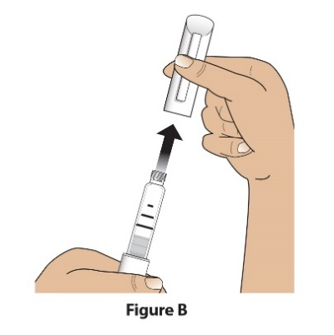  Paveikslėlis B

2 veiksmas.  Patikrinkite švirkštiklį, švirkštiklio etiketę ir vaistą | - Patikrinkite švirkštiklį.  Jeigu Livogiva švirkštiklis pažeistas, jo naudoti NEGALIMA.  - Patikrinkite švirkštiklio etiketę.  Jeigu švirkštiklio viduje yra netinkamas vaistas arba jei pasibaigęs vaisto tinkamumo laikas, jo vartoti NEGALIMA (C paveikslėlis).  - Patikrinkite vaisto užtaisą. Skystas vaistas turi būti skaidrus ir bespalvis.  Jeigu vaistas drumstas, spalvotas arba jame yra plaukiojančių dalelių, jo vartoti NEGALIMA (C paveikslėlis). | 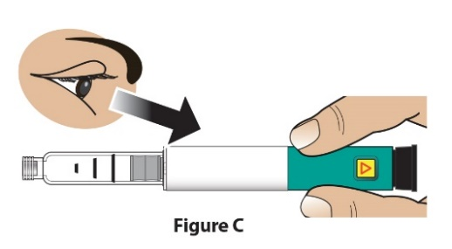  Paveikslėlis C

3 veiksmas.  Pritvirtinkite naują adatą | - Nuplėškite popierinį dangtelį (D paveikslėlis). | 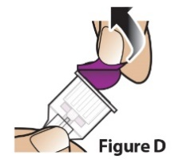  Paveikslėlis D
3 veiksmas.  Pritvirtinkite naują adatą | - Ant vaisto užtaiso tiesiai uždėkite adatą (E paveikslėlis).  Sukite adatą pagal laikrodžio rodyklę, kol ji tvirtai prisitvirtins (F paveikslėlis).  Adatos negalima prisukti pernelyg stipriai. | 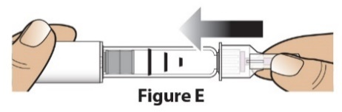  Paveikslėlis E  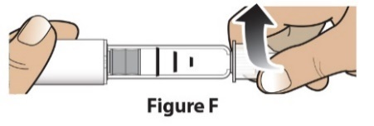  Paveikslėlis F

4 veiksmas.  Nuimkite išorinį adatos dangtelį | Nuimkite didįjį išorinį adatos dangtelį (G paveikslėlis) ir pasilikite jį, nes jo dar prireiks (žr. 9 veiksmą). | 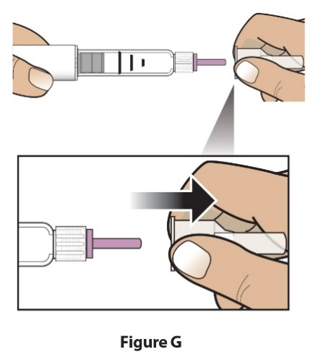  Paveikslėlis G

5 veiksmas.  Nustatykite dozę | Patraukite juodą injekcijos mygtuką, kol jis sustos (H paveikslėlis). | 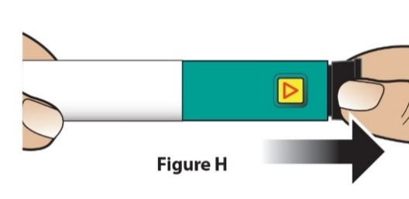  Paveikslėlis H
5 veiksmas.  Nustatykite dozę | Patikrinkite, kad įsitikintumėte, ar matote raudoną ruoželį.  Be to, nurodymų langelyje matysite rodyklę, nukreiptą link švirkštiklio adatos galo (I paveikslėlis). | 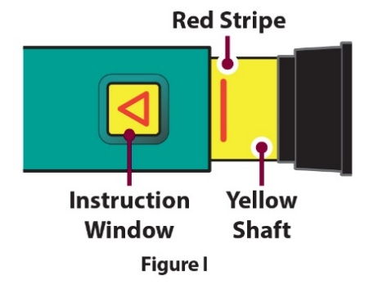  Paveikslėlis I  Geltonas kotelis  Nurodymų langelis  Raudonas ruoželis
Problemų šalinimas nustatant dozę

Jei švirkštiklio negalima visiškai nustatyti arba jei nepavyksta ištraukti juodo injekcijos mygtuko, žr. skyrelį „Problemų šalinimas“, E problemą.

Suleiskite injekciją

6 veiksmas.  Nuimkite vidinį adatos dangtelį | Nuimkite ir išmeskite mažą vidinį apsauginį adatos dangtelį (J paveikslėlis). Adata nebebus apsaugota. | 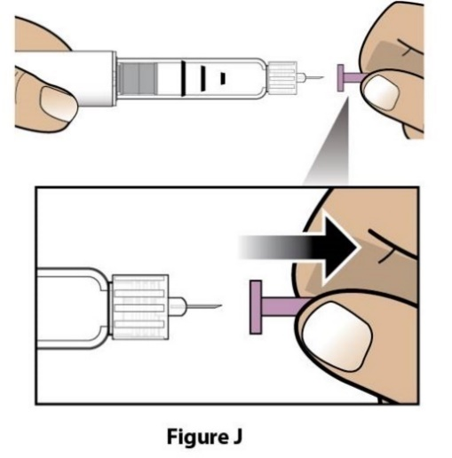  Paveikslėlis J

7 veiksmas.  Suleiskite dozę | - Švelniai suimkite šlaunies arba pilvo odą į klostę ir į suimtą odą tiesiai įdurkite adatą (K paveikslėlis). | 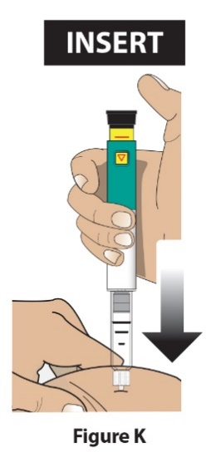  ĮDURKITE  Paveikslėlis K
7 veiksmas.  Suleiskite dozę | B) Spauskite juodą injekcijos mygtuką, kol jis sustos, ir laikykite (L paveikslėlis). | 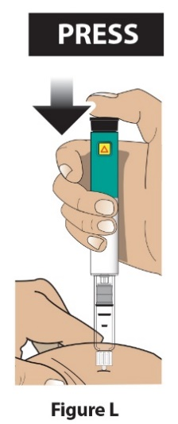  Paveikslėlis L  SPAUSKITE
7 veiksmas.  Suleiskite dozę | C) Laikykite jį ir l-ė-t-a-i suskaičiuokite iki 5, taip užtikrindami, kad suleisite visą dozę (M paveikslėlis). Galite ir nematyti, kaip juda juodas injekcijos mygtukas. Norėdami pasitikrinti, ar buvo suleista visa dozė, žr. 8 veiksmą „Patvirtinkite dozę“. | 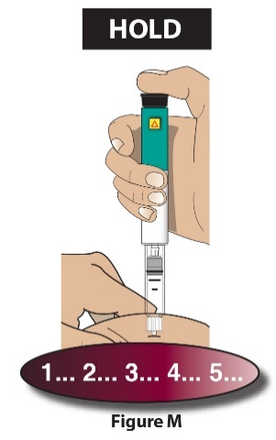  Paveikslėlis M  LAIKYKITE  PAKELKITE
7 veiksmas.  Suleiskite dozę | D) Ištraukite adatą iš odos (N paveikslėlis). Ištraukę adatą iš odos, nuimkite nykštį nuo juodo injekcijos mygtuko. | 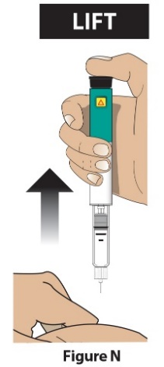  Paveikslėlis N

Po injekcijos

8 veiksmas.  Patvirtinkite dozę | Patikrinkite ir įsitikinkite, kad juodas injekcijos mygtukas yra iki galo nuspaustas. Nurodymų langelis rodys rodyklę, nukreiptą LINK juodo mygtuko.  Jeigu nepasirodo geltonas kotelis, vadinasi, injekcijos veiksmus atlikote teisingai (O paveikslėlis).  Svarbu  TURĖTUMĖTE visiškai nematyti geltono kotelio. Jeigu jį matote ir esate jau suleidę vaistą, tą pačią dieną antrą kartą vaisto leisti NEGALIMA.  Vietoj to BŪTINAI TURITE iš naujo nustatyti švirkštiklį. Žr. skyrelį „Problemų šalinimas“, A problemą. | 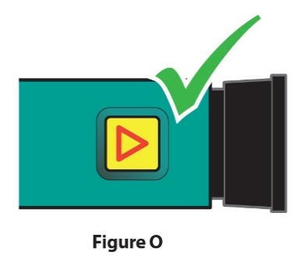  Paveikslėlis O

9 veiksmas.  Nuimkite ir išmeskite adatą | - Didįjį išorinį adatos dangtelį uždėkite ant adatos, įkišdami į jį adatą ir pakeldami bei prispausdami (P ir Q paveikslėliai). Nebandykite adatos dangtelio atgal uždėti rankomis. | 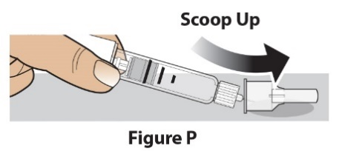  Paveikslėlis P  Įkiškite ir pakelkite  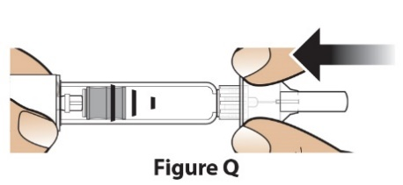  Paveikslėlis Q
9 veiksmas.  Nuimkite ir išmeskite adatą | - Uždengtą adatą atsukite iki galo, didžiuoju adatos dangteliu padarydami 3-5 apsukimus prieš laikrodžio rodyklę (R paveikslėlis).  Tiesiai patraukdami nuimkite adatą (S paveikslėlis). | 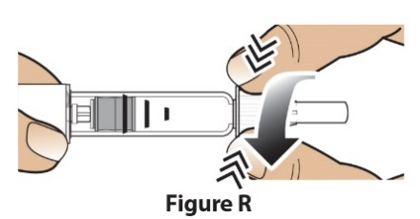  Paveikslėlis R  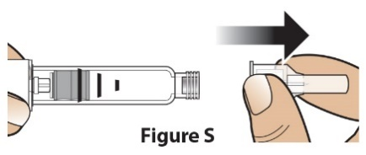  Paveikslėlis S
9 veiksmas.  Nuimkite ir išmeskite adatą | - Išmeskite adatą į dūriams atsparią talpą, laikydamiesi vietos reikalavimų (T paveikslėlis).  Adatos NEGALIMA naudoti pakartotinai. | 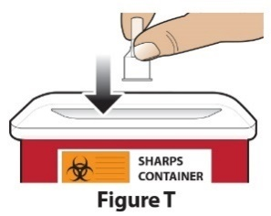  Paveikslėlis T
Kaip išmesti adatas

Daugiau informacijos apie tai, kaip tinkamai išmesti adatas, žr. skyriuje „Informacija, kaip išmesti“.

10 veiksmas.  Uždėkite dangtelį ir saugokite švirkštiklį | - Vėl uždėkite baltą dangtelį (U paveikslėlis). | 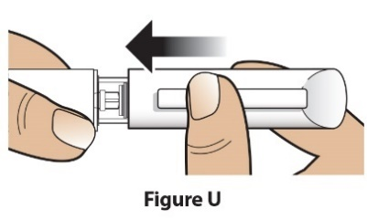  Paveikslėlis U
10 veiksmas.  Uždėkite dangtelį ir saugokite švirkštiklį | - Panaudotą švirkštiklį visada laikykite šaldytuve, uždėję baltą dangtelį (V paveikslėlis).  Švirkštiklio NEGALIMA laikyti su pritvirtinta adata. | 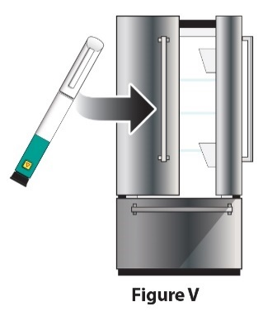  Paveikslėlis V

Problemų šalinimas

Problema |  | Sprendimas
A | Vieną kartą paspaudus juodą injekcijos mygtuką, vis dar matomas geltonas kotelis. Kaip man iš naujo nustatyti Livogiva? | Norėdami iš naujo nustatyti Livogiva švirkštiklį, atlikite šiuos veiksmus:  1) Jeigu jau suleidote vaistą, tą pačią dieną antrą kartą jo leisti NEGALIMA. Kitą dieną injekcijai naudokite naują adatą.  2) Nuimkite adatą.  3) Pritvirtinkite naują adatą, nuimkite didįjį adatos dangtelį ir pasilikite jį.  4) Nuimkite ir išmeskite vidinį adatos dangtelį.  5) Adatą nukreipkite smaigaliu žemyn į tuščią talpą. Spauskite juodą injekcijos mygtuką, kol jis sustos. Laikykite jį ir l-ė-t-a-i suskaičiuokite iki 5. Galite pamatyti mažą srovelę arba skysčio lašą. Užbaigus juodas injekcijos mygtukas turi būti visiškai įspaustas į vidų.  6) Jeigu vis tiek matote geltoną kotelį, nenaudokite šio švirkštiklio ir kreipkitės į gydytoją arba vaistininką.  7) Uždėkite ant adatos didįjį adatos dangtelį. Atsukite adatą iki galo, didžiuoju adatos dangteliu padarydami 3-5 apsukimus. Nuimkite ir išmeskite adatos dangtelį, kaip nurodė gydytojas arba vaistininkas. Vėl uždėkite baltą dangtelį ir Livogiva įdėkite į šaldytuvą.  Šios problemos galima išvengti, jei visada, kiekvienai injekcijai naudosite NAUJĄ adatą ir jei juodą injekcijos mygtuką spausite iki galo, l-ė-t-a-i skaičiuodami iki 5.
B | Kaip galiu žinoti, ar Livogiva veikia? | Livogiva yra sukurtas taip, kad kiekvieną kartą reikia suleisti visą dozę, ir jį reikia vartoti laikantis nurodymų, pateiktų skyriuje „Naudojimo instrukcija“.  Juodą injekcijos mygtuką reikia iki galo nuspausti – tai rodys, kad suleista visa Livogiva dozė. Kiekvieną kartą, kai leidžiate Livogiva, naudokite naują adatą, kad užtikrintumėte, jog Livogiva tinkamai veiktų.
C | Livogiva matau oro burbuliuką. | Mažas oro burbuliukas neturės įtakos dozei ir Jums nepakenks. Galite vartoti dozę įprastai.
D | Negaliu nuimti adatos. | 1) Uždėkite ant adatos didįjį adatos dangtelį.  2) Naudokite didįjį adatos dangtelį, kad atsuktumėte adatą.  3) Atsukite adatą iki galo, didžiuoju adatos dangteliu padarydami 3-5 apsukimus prieš laikrodžio rodyklę.  4) Jei vis tiek negalite nuimti adatos, ko nors paprašykite, kad Jums padėtų.  Žr. 9 veiksmą „Nuimkite ir išmeskite adatą“.
E | Ką man reikia daryti, jei negaliu ištraukti juodo injekcijos mygtuko? | Pakeiskite turimą Livogiva švirkštiklį į naują, kad suvartotumėte reikiamą dozę, kaip nurodė gydytojas arba vaistininkas.  Kai juodą injekcijos mygtuką tampa sunku ištraukti, vadinasi, Livogiva švirkštiklyje nebepakanka vaisto kitai dozei. Užtaise dar galite matyti šiek tiek vaisto.

Valymas ir laikymas
Livogiva švirkštiklio valymas
- Livogiva valykite drėgnu audeklu iš išorės.
- Livogiva nemerkite į vandenį, neplaukite ir nevalykite jokiu skysčiu.

Livogiva švirkštiklio laikymas
- Kaip laikyti švirkštiklį, skaitykite instrukcijoje, pateiktoje Paciento informaciniame lapelyje, ir jos laikykitės.
- Livogiva NEGALIMA laikyti su pritvirtinta adata. Taip laikant, galima pažeisti vaisto sterilumą, leidžiant vėlesnes injekcijas.
- Livogiva laikykite uždėję baltą dangtelį.
Jei Livogiva buvo palikta ne šaldytuve, neišmeskite švirkštiklio. Įdėkite švirkštiklį atgal į šaldytuvą ir kreipkitės į gydytoją arba vaistininką.

Informacija, kaip išmesti
Švirkštiklio adatų ir Livogiva švirkštiklio išmetimas
- Prieš išmesdami Livogiva švirkštiklį, įsitikinkite, kad nuėmėte švirkštiklio adatą.
- Panaudotas adatas įdėkite į aštrių atliekų talpą arba kietą plastikinę talpą su apsauginiu dangteliu. Adatų negalima išmesti tiesiog su buitinėmis atliekomis.
- Pripildytos aštrių atliekų talpos negalima perdirbti.

Kitos svarbios pastabos
- Vaisto NEGALIMA perpilti į švirkštą.
- Atlikdami injekciją, galite išgirsti vieną ar daugiau spragtelėjimų – tai normali švirkštiklio veikla.
- Livogiva nerekomenduojama vartoti akliems ar sutrikusio regėjimo asmenims, jeigu jiems nesuteikia pagalbos asmuo, išmokytas tinkamai naudoti šį švirkštiklį.

Šis vartotojo vadovas paskutinį kartą peržiūrėtas:

